**Activité Missionnaire**

**Sabbat 4 Octobre 2025**

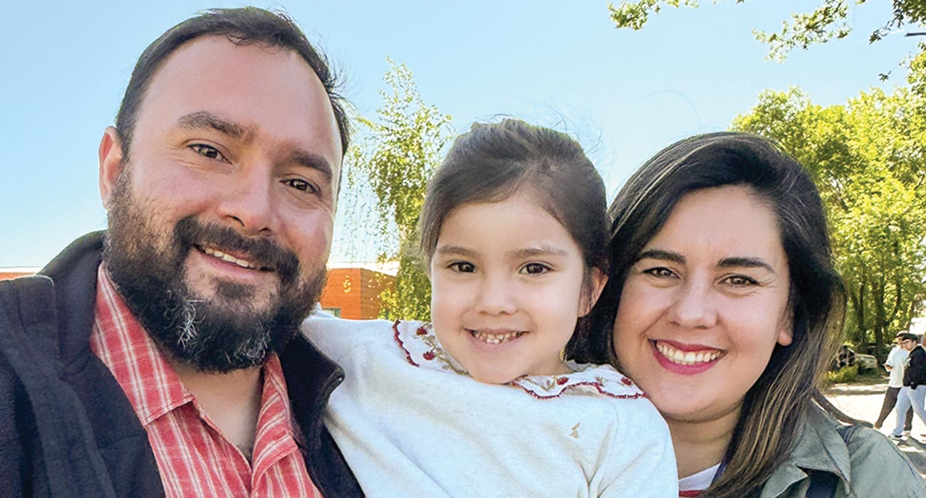

Missionnaire de 3 ans

Aux enseignants de l’École du sabbat : cette histoire est pour le sabbat 4 octobre .

Catalina, trois ans, aimait être une enfant missionnaire sur l'île de Pâques.

Elle a déménagé sur l'île avec ses parents, qui vivaient sur le continent chilien, en Amérique du Sud. L'île de Pâques fait partie du Chili, mais elle est située au milieu de l'océan Pacifique, très loin du reste du pays.

Catalina a vite compris que la vie sur l'Île de Pâques était différente de chez elle. Beaucoup d'habitants de l'Île de Pâques ne portaient pas de chaussures. Catalina n'y prêtait aucune attention. Elle aimait marcher pieds nus !

À la maison, il faisait froid en hiver. Mais sur l'Île de Pâques, il faisait une chaleur torride en permanence. Catalina s'en fichait. Le temps ne semblait pas si chaud quand elle était pieds nus !

À la maison, la famille se déplaçait en voiture. Mais sur l'île, papa et maman se promenaient en moto. Catalina n'avait aucun problème à les accompagner. Le vent frais était agréable les jours de grande chaleur.

Catalina prenait la moto lorsque papa et maman rendaient visite aux familles pour leur parler de Jésus tard le soir. Elle prenait la moto lorsque papa et maman rendaient visite au maire de la ville pour lui parler de Jésus tôt le matin. Elle était toujours avec ses parents missionnaires.

Tout le monde adorait Catalina. Tout le monde la trouvait si mignonne et si gentille. Catalina ne se souciait pas de toute cette attention, surtout quand on l'invitait sans cesse à ses anniversaires. Elle adorait les anniversaires !

Pour Catalina, être une enfant missionnaire signifiait de nombreuses visites missionnaires avec papa et maman et de nombreuses fêtes d'anniversaire. Catalina aimait être une enfant missionnaire sur l'île de Pâques.

Puis, un jour, quelque chose de terrible s'est produit. Catalina accompagnait ses parents à moto pour se rendre à l'aéroport. Ils voulaient dire au revoir à un groupe de 30 visiteurs adventistes venus sur l'Île de Pâques pour un court voyage missionnaire.

Il faisait très chaud, alors que papa et maman disaient au revoir à tout le monde sur le parking de l'aéroport. En attendant, Catalina s'est penchée près de la moto et son ventre a touché le pot d'échappement brûlant.

« Wahhhh ! » s’écria Catalina.

Papa et maman ont regardé la petite fille.

« Qu’est-ce que c’est ? » a demandé maman.

« Wahhhh ! » s’écria Catalina.

Papa a vu une grosse marque rouge sur le ventre de Catalina. Il a immédiatement compris ce qui s'était passé. « Oh non ! » a-t-il dit.

L'un des 30 visiteurs adventistes présents sur le parking était un médecin. Il a examiné le ventre de Catalina et lui a dit qu'elle devait aller à l'hôpital immédiatement.

Papa a sauté sur la moto. Maman s'est assise derrière lui et a serré Catalina dans ses bras. Papa a prié pour Catalina et lui a souhaité un bon voyage, puis ils sont partis pour l'hôpital.

Papa et maman ont prié tout le long du chemin.

Catalina pleura tout le long du chemin. La blessure lui faisait mal quand sa chemise la touchait. Maman souleva sa chemise, mais la blessure lui faisait mal quand le vent soufflait dessus. Le vent frais, si agréable par temps chaud, n'était plus aussi agréable maintenant.

« Wahhhh ! » s’écria Catalina.

Sur l'île de Pâques, tout est proche et il ne faut que cinq minutes pour atteindre l'hôpital.

Heureusement, le pédiatre était à l'hôpital, mais il examinait un autre enfant. Catalina a dû attendre 30 minutes. Mais le médecin lui a permis de passer devant une longue file d'enfants, car elle était si petite.

Le médecin examina la marque rouge et y mit un gros pansement blanc. Il dit à Catalina de revenir à l'hôpital tous les deux jours jusqu'à la guérison de la blessure.

Catalina se sentait mieux avec le bandage. De retour à la maison, elle priait Dieu de guérir son ventre. Elle priait pour lui tous les jours. Au bout de trois semaines, la plaie était complètement guérie. La marque rouge avait disparu, ne laissant qu'une petite cicatrice blanche.

Catalina était si heureuse ! Elle savait que Dieu avait exaucé ses prières et elle en a parlé à tout le monde.

Avant l'accident, tout le monde adorait Catalina. Après l'accident, non seulement ils l'adoraient, mais ils étaient aussi impressionnés par sa foi. Tous disaient qu'elle aimait profondément Dieu.

Catalina n'était pas seulement une petite missionnaire de trois ans sur l'île de Pâques. Elle était aussi une missionnaire de trois ans, parlant de Jésus à tout le monde.

Catalina et ses parents ont servi comme missionnaires avec le Service des Volontaires Adventistes sur l'Île de Pâques. L'un des projets missionnaires de ce trimestre est la construction d'un nouveau centre de Service des Volontaires Adventistes à l'Université Adventiste du Chili, où les étudiants apprendront à devenir missionnaires. Merci pour votre don.